03我們示範用Wireshark判讀近期最熱門的網站eTag遠通電收

現況是我們根本不知道遠通電收的IP
但是我們想知道
自己的電腦跟對方溝通了那些封包

首先
開啟Wireshark開始抓封包
然後開啟遠通電收的網頁
http:// www.fetc.net.tw
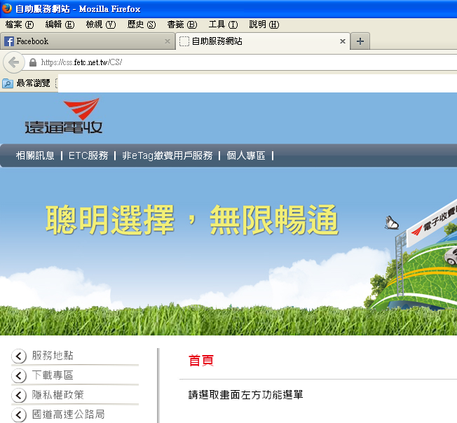
之後點停止

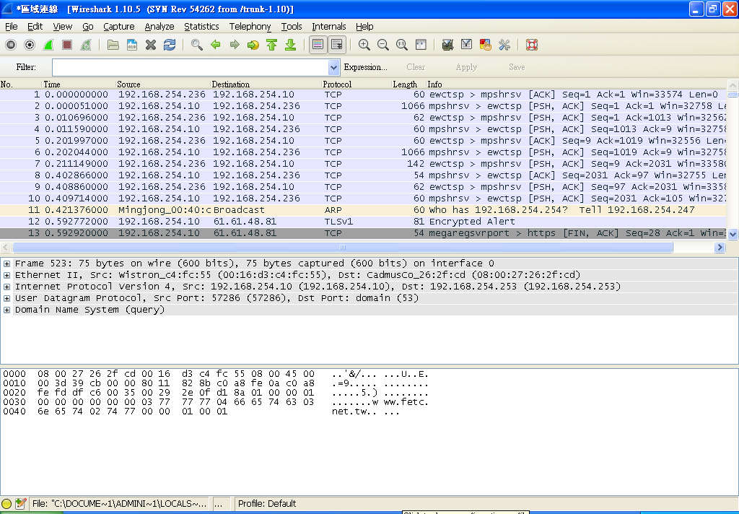
發現已經抓出一大堆的封包了
這個時候我們需要把遠通電收的Domain解出IP
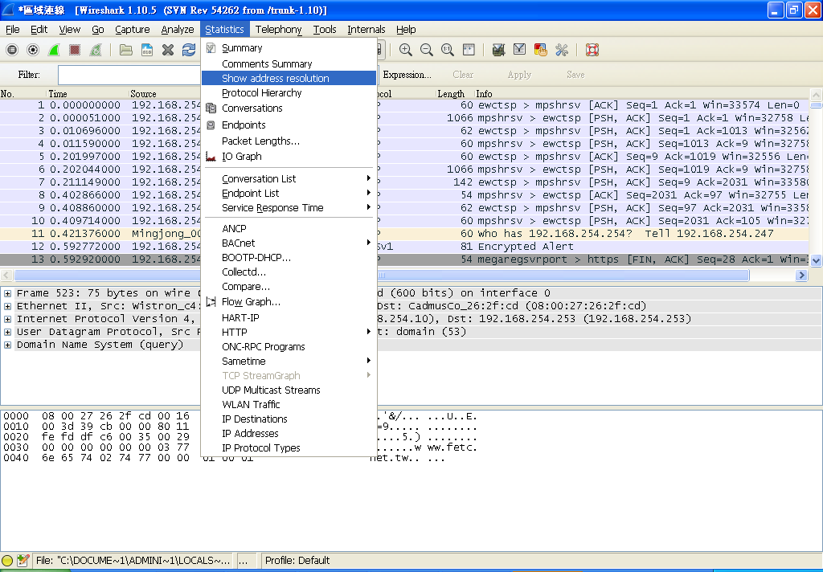
點Statistics
Show address resolution
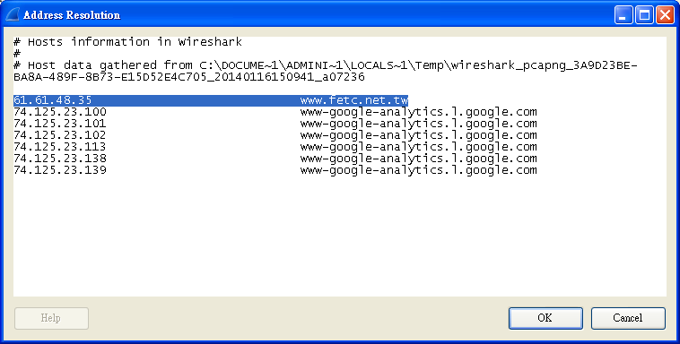
可以看見
我們連www.fetc.net.tw是連到61.61.48.35
因為剛Capture封包我們是全抓
所以我們得下Filter過濾掉其他的IP
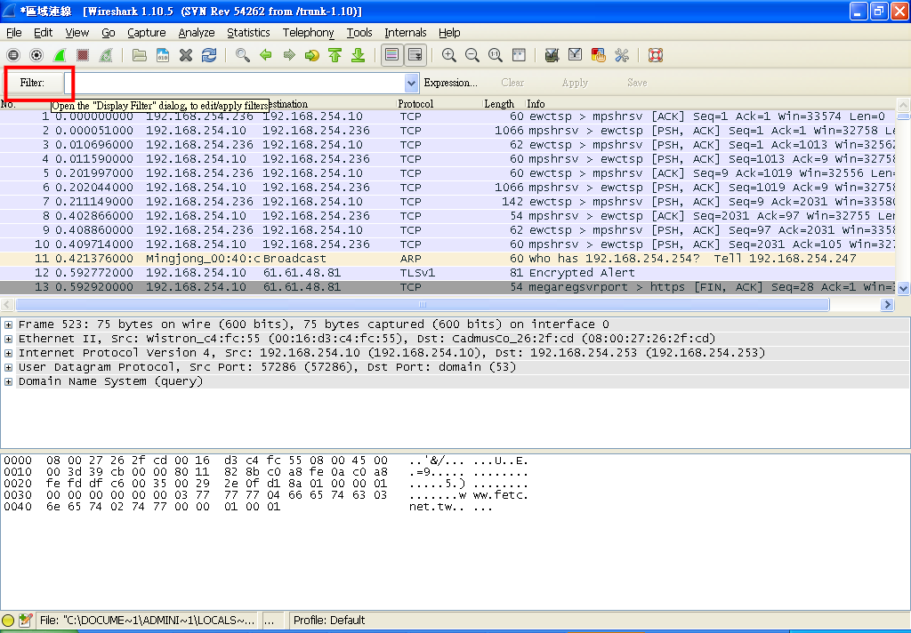
所以在Filetr這邊先找Sample
Ip address ….
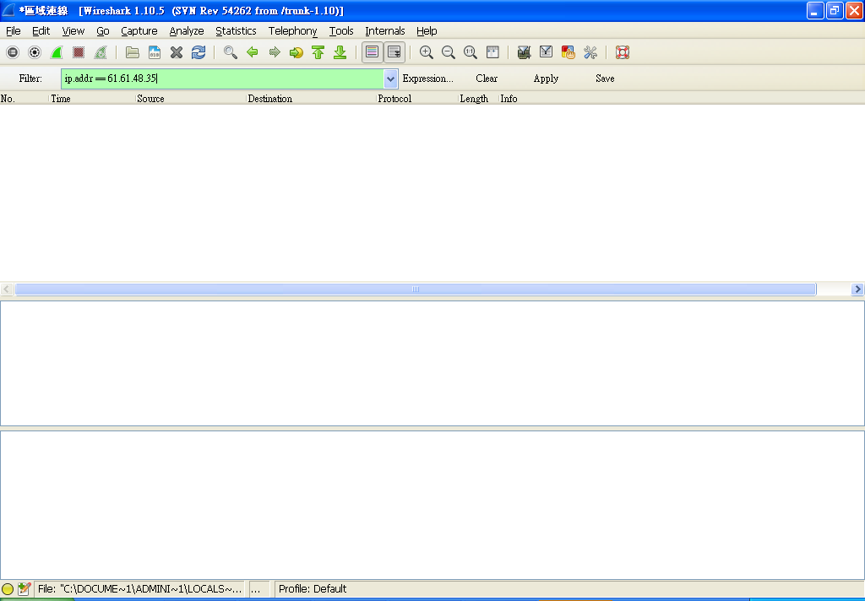
改成我們要的
ip.addr == 61.61.48.35
再點Apply之後
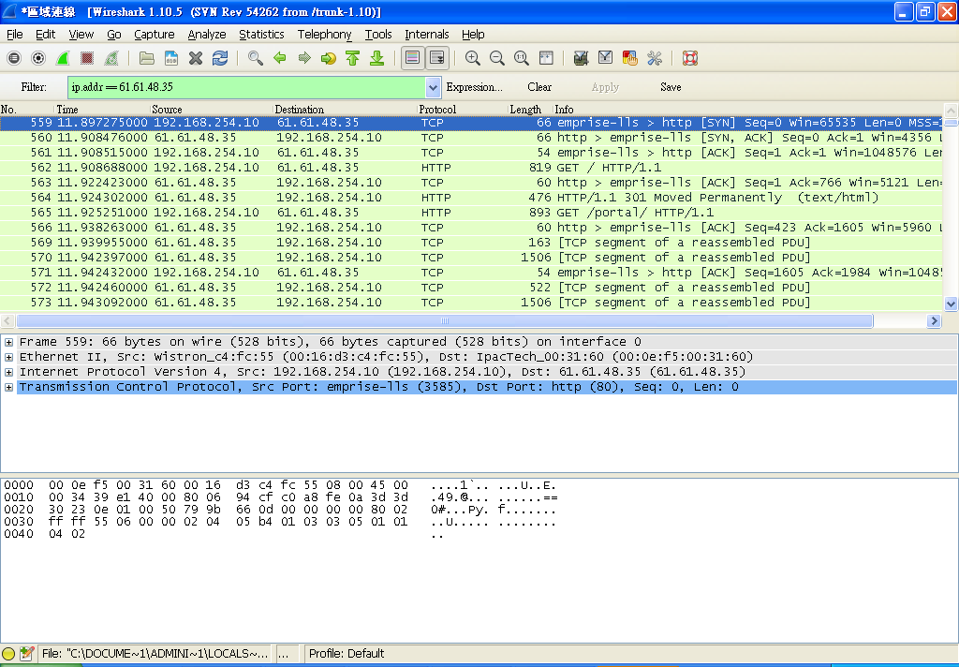
畫面中就只剩下我們需要的遠通電收網站連線的資料
但是這樣零散的資料看不懂對不對
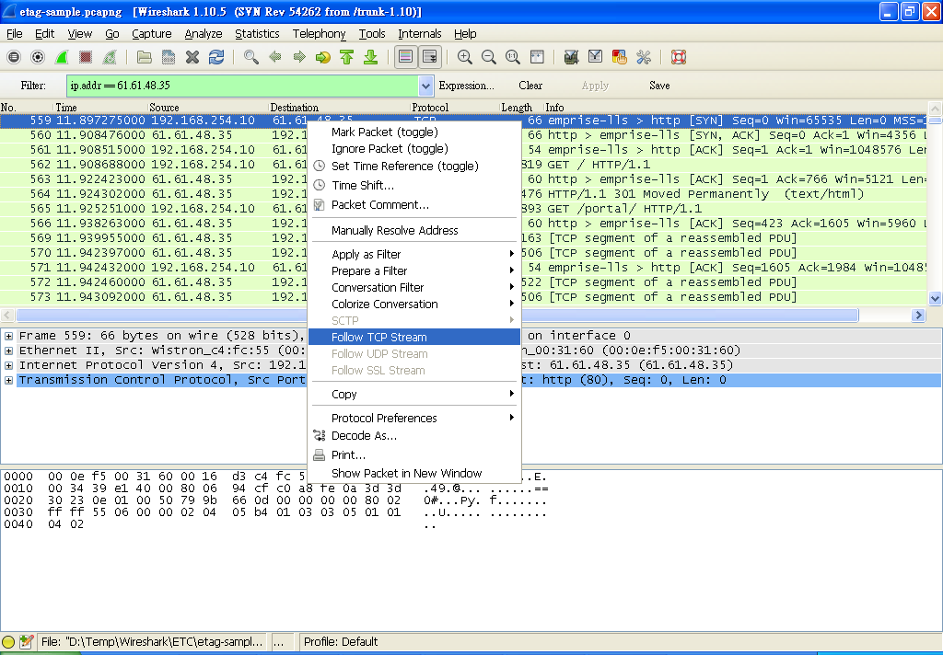
在第一個包按滑鼠右鍵
可以看見有一個選單
Follow TCP Stream
點一下
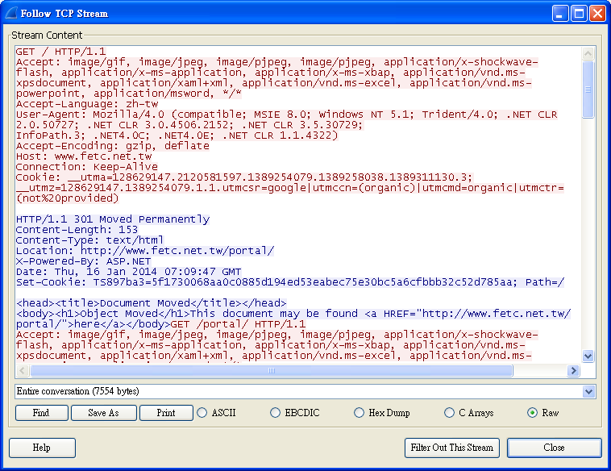
可以看見一些可以判讀的資料了
底下還有格式的控制

